REGUPOL sound 12 einseitig profilierte, kaschierte Trittschalldämmung

REGUPOL Germany

Eigenschaften

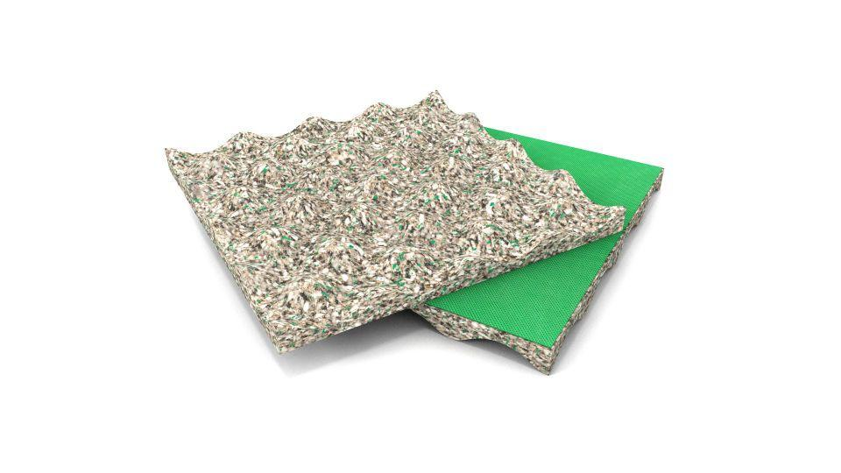

GTIN:

4026191006313

HAN:

10000033

Ausführung

Platte

Oberfläche

foliert

Produkt

Schalldämmung

Werkstoff

Polyurethan (PUR)

Breite (mm)

1.200,00

Länge (mm)

1.000,00

Stärke (mm)

17,00

Brandverhalten

E

Kaschierung

einseitig

Gewicht (kg)

6,60

R-Wert (m²\*K/W)

0,21

Temperaturbeständigkeit (°C)

-20,00 - 60,00

Trittschallverbesserungsmaß (dB)

31,00

Wärmeleitfähigkeit (W/(m\*K))

0,06

Feuchtigkeitsempfindlichkeit

Dauerhaft vor Feuchtigkeit schützen, während Lager, Transport und Einbau